附件1
杨凌国际会展中心（会议地点）地理位置图

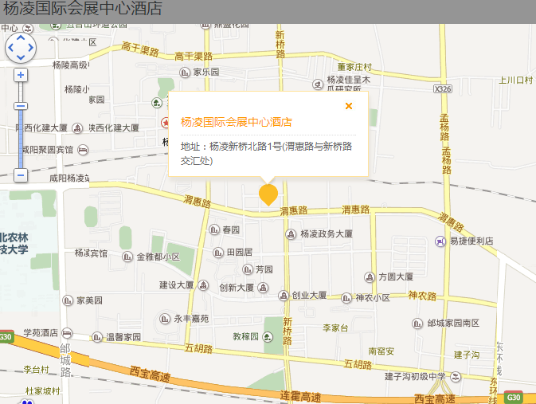
（一）西安咸阳国际机场：至杨凌国际会展中心 ，全程约84公里，用时1小时4分钟。
（二）西安北客站（高铁）：至杨凌国际会展中心，全程约87公里，用时1小时10分钟。
（三）西安火车站：至杨凌国际会展中心，全程约85公里，用时1小时31分钟。
（四）杨凌高铁站：至杨凌国际会展中心，全程约6.2公里，用时约14分钟。

